สอบปลายภาค
20 ข้อ 20 คะแนน วิชาเทคโนโลยีการพิมพ์ภาพ
1. การจัดจังหวะแบบซ้ำกัน มีลักษณะอย่างไร *
ก. มีลักษณะแบบเดียวกัน ข. มีลักษณะต่างกัน
ค. ต่อเนื่องเชื่อมโยงกัน ง. ขนาดเล็กไปใหญ่
2. ภาพใดเป็นการจัดจังหวะแบบสลับไปมา *
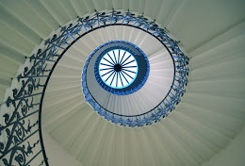
ก.
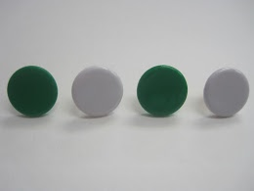
ข.
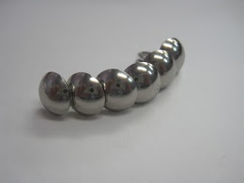
ค.
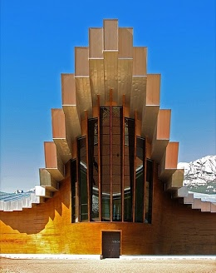
ง.
3. การทำให้ภาพมีจังหวะที่เหมาะสม ควรคำนึงถึงสิ่งใด *
ก. สี ข. พื้นผิว ค. รูปทรง ง. พื้นที่ว่าง
4.จากภาพ เป็นการจัดจังหวะแบบใด *
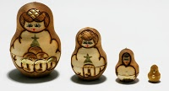
ก. แบบซ้ำกัน ข. แบบไหลลื่น ค. แบบสลับไปมา ง. แบบลดลงเรื่อยๆ
5. การจัดจังหวะที่ดีจะทำให้ภาพเป็นอย่างไร *
ก. รู้สึกร้อนแรง ข. ดูแล้วสบายตา
ค. สร้างความน่าสนใจ ง. ภาพดูนูนออกมาจากพื้นหลัง
6. ภาพเขียน ถูกสร้างสรรค์มาจากสิ่งใด *
ก. ดินน้ำมัน ข. ดินสอสี ค. ใบไม้ ง. ทราย
7. ข้อใดกล่าวถึงงานปั้นได้ถูกต้อง *
ก. มีลักษณะเป็น 2 มิติ ข. มองเห็นได้รอบด้าน
ค. เป็นระนาบแบนๆ ง. ทำจากเศษวัสดุ

8. วัสดุใดไม่ควรนำมาใช้ในงานภาพพิมพ์ *
ก. เชือก ข. ใบไม้ ค. ฟองน้ำ ง. เศษแก้ว
9.จากภาพ เป็นผลงานประเภทใด *
ก. ภาพปะติด ข. ภาพเขียน ค. ภาพพิมพ์ ง. งานปั้น
10. ข้อใดไม่ใช่วัสดุที่ใช้ในงานปั้น *
ก. กระดาษผสมกาว ข. ดินเหนียว ค. พู่กัน ง. ทราย
11. งานทัศนศิลป์ สามารถรับรู้ได้ผ่านอวัยวะในข้อใด *
ก. หู ข. ตา ค. ปาก ง. จมูก
12. สถานที่ใดไม่ได้มีไว้สำหรับแสดงผลงานทางทัศนศิลป์ *
ก. หอศิลป์ ข. สวนศิลป์ ค. สนามกีฬา ง. พิพิธภัณฑ์
13. ผลงานใดสามารถให้ประโยชน์ในด้านการสื่อสาร *
ก. หัวโขน ข. พระปรางค์ ค. เครื่องใช้ในบ้าน ง. แผ่นป้ายต่างๆ
14. ในสมัยก่อนมีการประดับตกแต่งเครื่องแต่งกายให้สวยงามด้วยสิ่งใด *
ก. ขนนก ข. ขนไก่ ค. ขนแมว ง. ขนจามรี
15. พระปรางค์วัดอรุณราชวรารามฯ ถือเป็นงานทัศนศิลป์ด้านใด *
ก. งานปั้น ข. งานจิตรกรรม
ค. งานประติมากรรม ง. งานสถาปัตยกรรม
16. ข้อใดเป็นแสงจากธรรมชาติ *
ก. แสงจากไฟฉาย ข. แสงจากเทียนไข
ค. แสงจากดวงอาทิตย์ ง. แสงจากหลอดไฟ
17. เงาตกทอด จะมีรูปร่างเป็นอย่างไร *
ก. ตรงข้ามกับวัตถุ ข. เหมือนวัตถุเสมอ
ค. ไม่เหมือนวัตถุ ง. ขึ้นอยู่กับแสงที่ส่อง
18. เงาในตัวเองเป็นอย่างไร *
ก. เงาที่เกิดขึ้นบนพื้น ข. เงาที่เกิดขึ้นข้างๆ วัตถุ
ค. เงาที่เกิดขึ้นบนวัตถุ ง. เงาที่เกิดขึ้นภายนอกวัตถุ
19. การระบายสีให้มีน้ำหนักอ่อน – แก่ เข้ม – จาง เป็นการวาดภาพโดยใช้สิ่งใด *
ก. ใช้แสงเงา ข. ใช้น้ำหนักสี ค. ใช้วรรณะสี ง. ใช้น้ำหนักแสง
20. วรรณะของสี หมายถึงข้อใด *
ก. เฉดสีในกลุ่มเดียวกัน ข. สภาพของน้ำหนักสี
ค. ความรู้สึกในการมองเห็นสี ง. การเลือกใช้สี

